**Documentação API OnLine – Portal Marrom.**

A API Online permite que qualquer usuário do Portal Marrom a criar uma campanha PUSH, então para que as campanhas PUSH possam serem criadas, as seguintes alterações foram feitas:

Foi adicionado no Dropdown "Tipo mensagem" a opção "Push".

Quando a Opção Push é escolhida, sistema tem o seguinte comportamento:

* A label do radiobutton “Assunto Fixo” muda para “Exibir no histórico?” e fica habilitado.
* O campo "Assunto" é desabilitado.
* O campo "End.Remetente" é desabilitado.
* O campo "Apelido Remetente" é desabilitado.
* O radiobutton "Existe Link?" É desabilitado.
* A label campo “Apelido Link” é renomeada para “TAG de navegação”.
* O campo "Texto link" é desabilitado.
* O radiobutton "Neces.Botão Funcionalidade" é desabilitado.

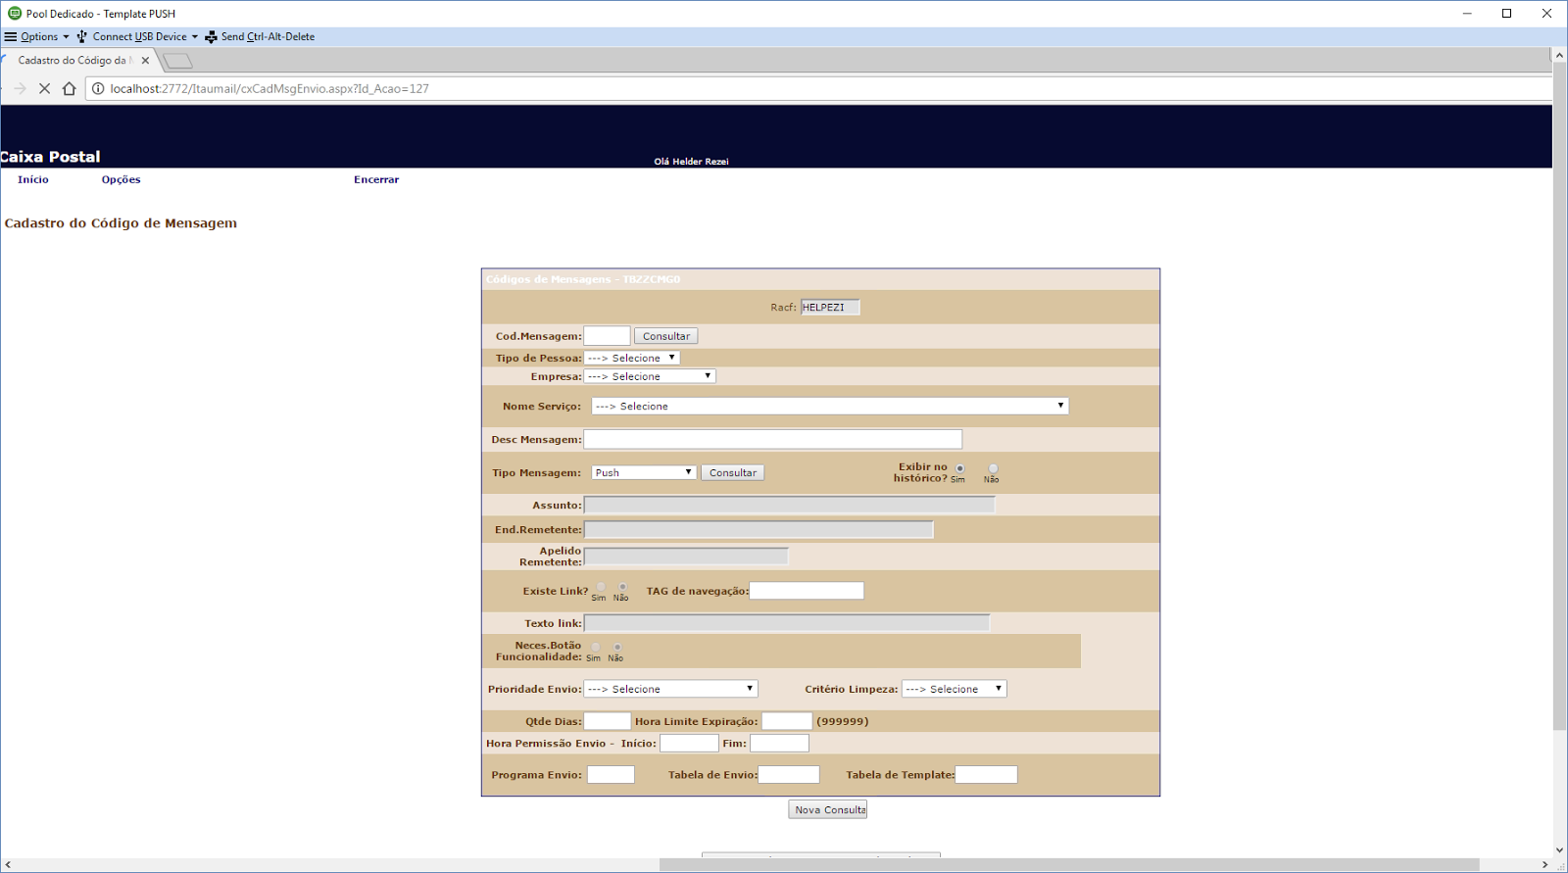

O Dropdown "Propriedade Envio" foi alterada para que quando o tipo de Mensagem for do tipo "Push" ela apresente a opção: "Não tem prioridade de envio."

Com os campos preenchidos e clicando no botão Incluir o sistema segue o seguinte fluxo para a gravação de uma nova campanha:

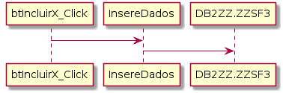

As variáveis passadas para a StoredProcedure DB2ZZ.ZZSF3 são:

txtCodMsg, txtCodiserv, txtNomeSrv, ddlEmpresa, ddlTpPessoa, TxtMsg, ddlIdTpMens, rbAssuntoFixo, txtAssunto, txtEndRemetente , txtApelido, rbExisteLink, txtLink, txtApelidoLink, rbBotaoFunc, strOpcaoPrior, ddLimpeza, txtQtdDias, txtHoraLimiteExp, txtHoraInicio, txtHoraFim, txtPmgCargaEnvio, txtTabelaEnvio, txtTabelaTemplate.

Ao termino dessa operação uma campanha de disparo de Push é criada.

**Tela de Consulta de Mensagens.**

Foi adicionado uma opção de Filtro chamada "Push".

Ao selecionar a opção "Push" o sistema tem o seguinte comportamento:

* O campo "Assunto" é desabilitado.
* O campo "End.Remetente" é desabilitado.
* O campo "Apelido Remetente" é desabilitado.
* A label do campo "Apelido Link" é renomeado para "TAG de Navegação".
* O campo "Texto Link " é desabilitado.

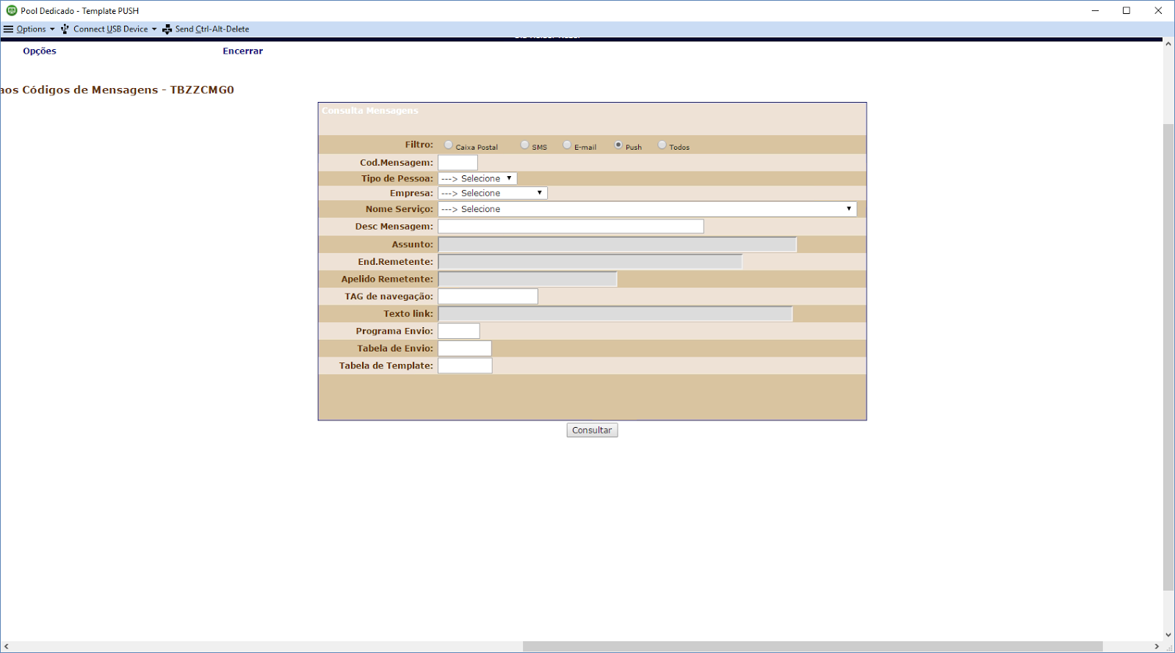

Ao Clicar em "Consultar" o sistema buscará todas as campanhas do tipo push e mostrar num GrindView.

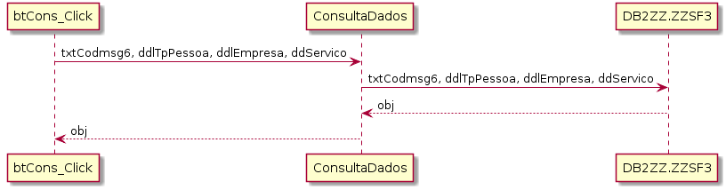

Após esse fluxo é carregado um GrindView dgDados com os dados retornados da StoredProcedure "DB2ZZ.ZZSF3" para consulta.